Previsión de Samuel Biener, experto de Meteored (tiempo.com), adelanta la previsión de la semana
Previsión de Meteored: inminente cambio de tiempo con lluvia y nieve, podría llegar una DANA
- Entre el miércoles y el jueves las lluvias afectarán a varias comunidades. Se esperan importantes altibajos térmicos
- A finales de semana una DANA podría complicar la situación en algunas zonas
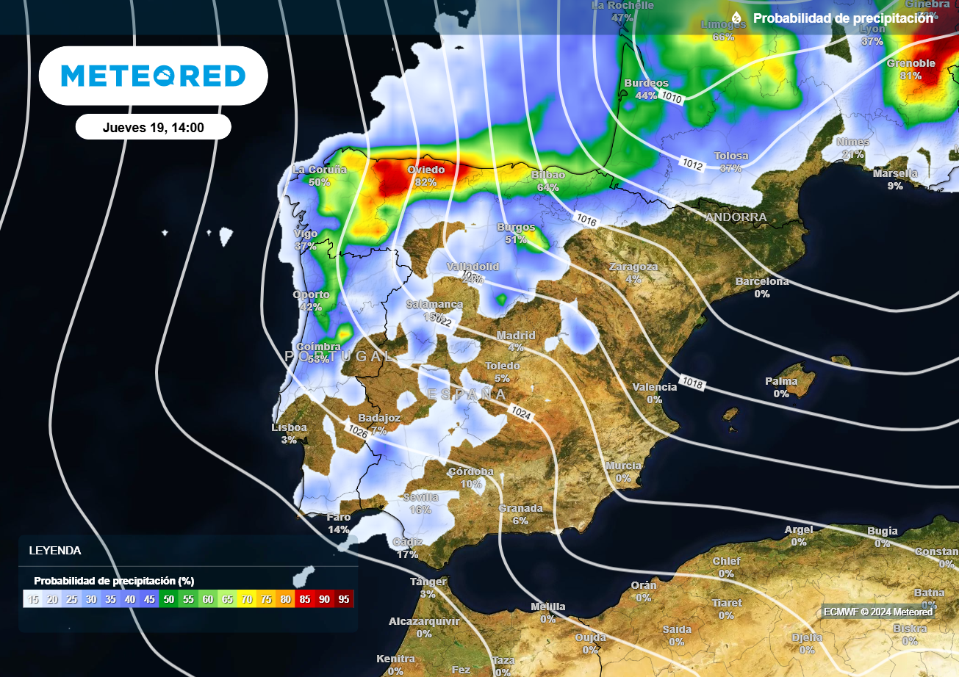
Hasta el viernes, las precipitaciones serán más probables y abundantes en zonas del norte y noroeste, a la espera de la posible DANA.
Madrid, 16 de diciembre de 2024.- La semana ha comenzado con rachas de viento huracanadas, chubascos tormentosos y temperaturas muy altas en varias zonas de las Islas Canarias por la borrasca Dorothea, mientras que en la Península predomina un tiempo frío y estable. Sin embargo, se espera que a lo largo de la semana esta situación cambie, tal y como lo avisa Samuel Biener, experto de Meteored (tiempo.com), en su previsión para los próximos días.

Análisis de Samuel Biener, experto de Meteored (tiempo.com)S. Biener.- En el archipiélago canario el viento irá perdiendo fuerza en las siguientes horas, con posibilidad de algún chubasco disperso, temperaturas altas para la época y calima. El viento ganará intensidad en el Estrecho, con rachas superiores a los 90 km/h.
En la Península y Baleares se espera un tiempo estable, con nieblas en el interior y en la meseta norte. En la vertiente cantábrica, Sistema Ibérico, sur y este de Castilla y León las temperaturas subirán. En Sevilla pueden rozar los 20 ºC.
En la mayoría de las regiones mañana la situación será muy similar, con temperaturas que irán remontando. Un frente atlántico dejará algunas precipitaciones en Galicia, Asturias y en el entorno de la Cordillera Cantábrica. En Canarias se espera calima, con concentraciones de polvo muy elevadas.
Lluvias y nevadas en el norte, con temperaturas de hasta 25 ºC en el Mediterráneo
Debido a la aproximación de una borrasca atlántica, con sus frentes asociados, entre el miércoles y el jueves las lluvias se irán extendiendo por la Península. Serán más intensas en Galicia, vertiente cantábrica, Navarra, cara norte del Sistema Central, noreste de Castilla-La Mancha y en la divisoria del Pirineo. En el sur habrá algunos chubascos dispersos acompañados de barro. ¿Por qué se prevén temperaturas tan altas junto al Mediterráneo?
Los vientos de poniente llegan recalentados a las costas del este y sureste tras descender de los sistemas montañosos peninsulares, lo que provoca que las temperaturas se disparen y que la humedad se desplome en estas zonas, aumentando el riesgo de incendios.
Samuel Biener, experto de Meteored.
El miércoles se espera un ambiente templado, con temperaturas bastante altas en casi todo el país. En capitales como Alicante, Murcia o Valencia superarán los 23 ºC, y en el Cantábrico rondarán los 20 ºC.
El jueves bajarán las temperaturas en casi todo el territorio, salvo en zonas del sur y del este peninsular donde las máximas podrían superar localmente los 25 ºC en Almería, Alicante o la Región de Murcia.
Con la llegada de la masa de aire frío, el jueves la cota de nieve se desplomará hasta los 1000 metros o menos en las cordilleras del tercio septentrional, con nevadas más importantes en el Pirineo y la Cordillera Cantábrica
El fin de semana podría llegar una nueva DANA
El viernes, la situación se estabilizará y el descenso térmico llegará también a zonas del sur y de la vertiente mediterránea. Las precipitaciones en la vertiente cantábrica oriental y en el Pirineo irán a menos, con una cota de nieve que seguirá por debajo de los 1000 metros.
A partir de ese mismo día podría descolgarse una DANA en el suroeste peninsular. A lo largo del fin de semana la depresión podría ir desplazándose hacia el archipiélago canario, dejando chubascos y tormentas localmente fuertes en las islas, con nevadas en zonas altas.
En cuanto a la situación en la Península, se producirán algunos aguaceros en la zona del Estrecho, mientras que un sistema frontal provocará un aumento de la nubosidad con precipitaciones en Galicia, vertiente cantábrica y en cara norte del Pirineo, que serán en forma de nieve en las cordilleras.
 Síguenos en Telegram y en nuestro canal de Whatsapp
Amplía información con el artículo completo en:
"Entre el miércoles y el jueves el anticiclón tendrá una 'fuga' en España: un frente acabará en DANA con lluvias y nieve"
 | José Antonio Maldonado  Director de Meteorología. |  | José Miguel Viñas  Meteorólogo de Meteored. |  |  | Francisco Martín  Coordinador de la RAM.
+ Expertos de Meteored
Para concertar entrevistas:  Actitud de Comunicación  91 302 28 60 |  |  |  | press@meteored.com

Sobre Meteored
Meteored se ha convertido en uno de los proyectos líderes sobre información meteorológica a nivel mundial con más de 20 años de experiencia. Actualmente nuestras predicciones, modelos y noticias se ofrecen por todo el mundo a través de distintos medios y plataformas. Es por nuestra experiencia, calidad y dedicación, que millones de personas confían en nosotros para planificar su día a día.
Meteored cuenta, además, con un equipo de redacción internacional, ubicado en varios países del mundo. Nuestros expertos en meteorología, meteorólogos y periodistas se encargan de mantenernos informados sobre los acontecimientos meteorológicos más importantes de actualidad, así como de ilustrarnos y explicarnos las situaciones más significativas que están por llegar.

